**普吉情定桃花島+碧玉海景酒店&Spa 4日**

**全程無購物**

|  |  |  |  |  |
| --- | --- | --- | --- | --- |
|  | **航空公司** | **班 機** | **地 點** | **時 間** |
| 去程 | 虎航 | IT503 | 桃園－普吉島 | 1220/1540 |
| 回程 | 虎航 | IT504 | 普吉島－桃園 | 1645/2215 |

**獨家代理-桃花島：偏居一隅的桃花島，一島一酒店造就它的寧靜，清新、自然給你家的溫馨，悠悠秋千陪你發呆、蛙鼓蟲鳴催你入眠……………有詩為證：因逢桃花落凡間，偷得浮生半日閒！**

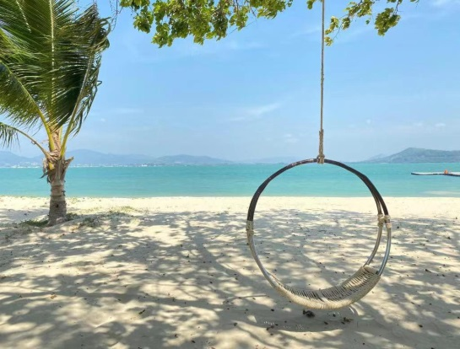

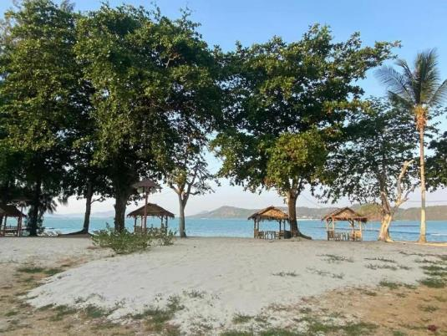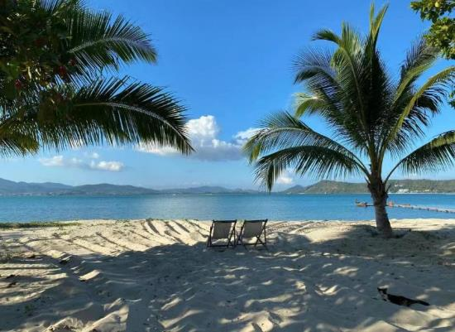

**桃花島特色🖝入住桃花島桃花別墅一島一飯店**

**桃花島位於泰國普吉島，島上擁有海枯石爛情人牆、神島連理許願樹等景點。海枯石爛情人牆是泰式石牆，牆上掛著許多同心鎖，記錄了情侶們的愛情。神島連理許願樹是島上另一處聖地，來這裡的遊客都會許下心願掛在樹上，祈求願望成真**。

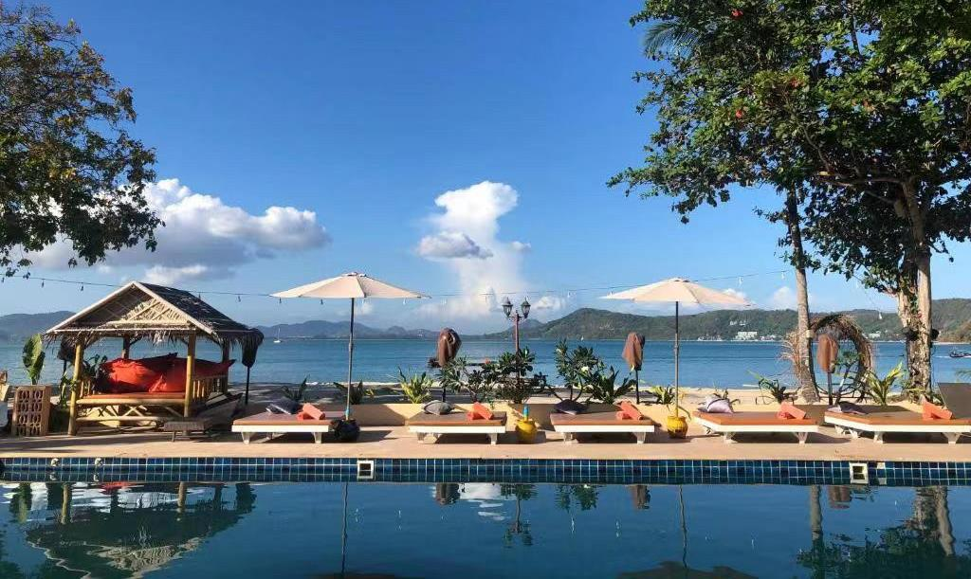

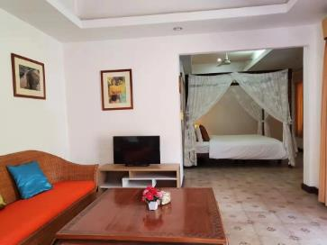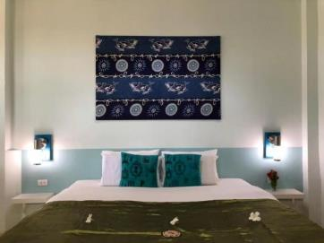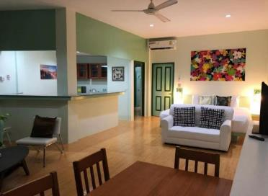

**🖝入住普吉飯店**

**碧玉海景渡假村(卡馬拉)Namaka Resort Kamala**

<https://whitesandbluesea.com/namakaresort/>

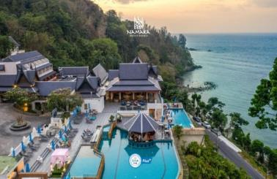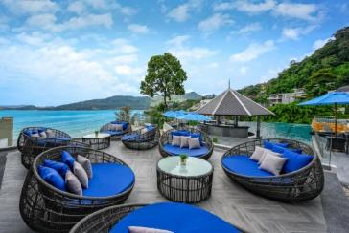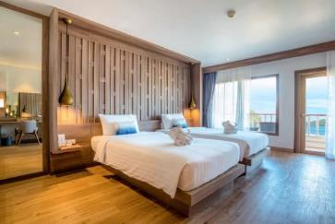

坐落在山坡上，享有安達曼海（Andaman Sea）一覽無餘的美景，設有3個室外游泳池、1間餐廳（Blue Sea）、2間酒吧（Aqua酒廊和泳池酒吧）和1間會議室（White Sand）。免費班車可按時間表將客人帶到主要的卡馬拉海灘（Kamala Beach），請聯繫前臺預訂座位。客房融合了現代泰式裝潢和Ayudhaya風格。每間客房均設有私人陽臺和傳統的泰式床上用品，並在升高的平臺上配有床墊。設施包括衛星電視和保險箱。客人可以在健身中心鍛煉身體，也可以在日光浴平臺上放鬆身心，欣賞一覽無餘的海景。度假村還提供便利的24小時前臺。

**每人每日一瓶礦泉水+每人椰子一顆**

**第1天 桃園/普吉島~~ The Beauty泰式舒活Spa 90分鐘(精油按摩60分鐘+蒸氣或烤箱+養生茶)~入住酒店**

今日於機場搭乘客機飛往陽光、沙灘、比基尼為代表的泰國綠珍珠─普吉島，潔白的沙灘、藍天、碧海、叢林、主題樂園讓您處處充滿歡樂驚喜，長久以來是歐美人士最愛的渡假天堂。這幾天，暫時放下一切，讓您輕鬆的享受一下這趟愉快的旅程！

**『泰式舒活Spa 90分鐘(精油按摩60分鐘+蒸氣或烤箱+養生茶)』**使用天然植物萃取之成分所製精油按摩全身，藉由按摩充分使身體吸收百草精油達到肌肉筋骨放鬆消除疲勞放鬆心情的效果，更可讓您血液通暢且軟化角質以達到養顏美容、舒筋活骨、幫助血液循環，讓您短時間內消除身心疲勞以達身心舒暢，心靈解放的目的，讓各位貴賓體驗絕對正宗的泰國式SPA，徹底的解放自我。

**早餐：XXX 午餐：XXX 晚餐：林大鮮日式海鮮燒烤自助餐(餐標550/人)**

**住宿： Namaka Resort Kamala碧玉海景渡假村(卡馬拉) 或同級**

**第2天 攀牙灣橡皮艇泛舟之旅:大船船攀牙灣-喀斯特群島(割喉群島)泛舟-007島~普吉浪漫海景懸崖餐廳 Secret Cliff~芭東步行街(芭東夜市)**

**『攀牙灣橡皮艇泛舟之旅』**攀牙灣(Ao Phang-Nga)這片海灣散佈著數以百計的石灰岩小島，這些小島矗立在海平面上，像一座座獨立的山峰。由於小島酷似桂林的峰林，也有泰國“小桂林”之稱。被譽為全島風景最美麗的地方。這些小島上有巧奪天工的鐘乳石岩穴和數不清的怪石、海洞。其中007島(James Bond Island)（原名叫達鋪島（Ko Tapu），意指“釘子”）它不像一般的島嶼有著明顯的海岸線，而是像一根釘子般直立於海中，故而得名。鐘乳島石洞（即佛廟洞和隱士洞）更以其天然奇景而名聲在外。海灣內遍佈珍貴的胎生植物紅樹林，紅樹林與小漁村之間有河道，坐在小船上觀賞著紅樹林和小漁村，怡然自得。

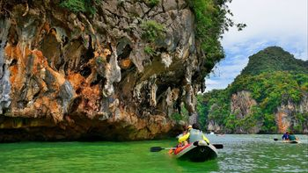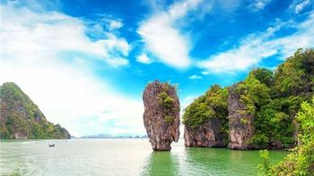

**『芭東夜市』**入夜後的巴東海灘街上亮起閃爍的霓虹燈，想小酌一杯，各色酒吧任君挑選，想買一些伴手禮，夜市裡大街小巷的商家什麼都賣，從貝殼手鍊、海灘沙龍、各項手工藝品到泳裝、拖鞋、背包等應有盡有。

**早餐：飯店內用 午餐：大船上簡餐 晚餐：懸崖餐廳 Secret Cliff (餐標500/人)**

**住宿：Namaka Resort Kamala碧玉海景渡假村(卡馬拉) 或同級**

**第3天 快艇出海珊瑚島＋(含香蕉船每人一次)~亮麗桃花島**

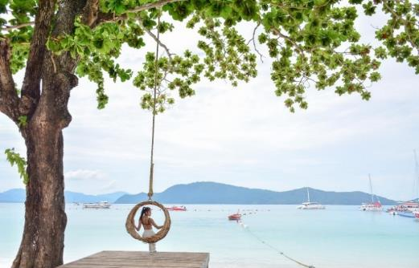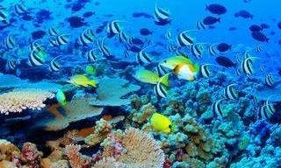

**『快艇出海珊瑚島＋(含香蕉船每人一次)』**太陽悄悄的喚醒美夢當中的你，慵懶的你和著清新舒暢的空氣，宣告美麗的一天即將來臨。早餐後搭乘快艇飛馳於碧海藍天，前往珊瑚島，海風徐徐，煩惱頓時煙消雲散，在這迷人的島嶼上為您安排水上活動，香蕉船(每人限一次)、另可自費參加拖曳傘或新奇又有趣的海底漫步，體驗頭戴太空氧氣罩觀賞海底美麗珊瑚礁，並可拿麵包餵食那五彩繽紛的熱帶魚！或參加其他自費水上活動！餐後快艇將來一趟難忘的旅程，前往普吉島外島中設備最完善的亮麗桃花島，享受偷懶的午後，海風輕拂，白沙、海水、陽光下泛着波光的湛蓝海面，有柔軟細緻的沙灘，和詩情畫意的黄昏晨曦。傍晚時分我們即將展開獨家安排“海鮮籃風味餐“。

**早餐：飯店內用 午餐：珊瑚島簡餐 晚餐：桃花島上BBQ海鮮燒烤餐+合菜 (餐標600/人)**

**住宿：【桃花島·桃花別墅】普吉獨家一島一酒店**

**第4天** **桃花島上自由活動~神仙半島~查龍寺~中央百貨商場~普吉島/桃園**

當陽光穿透窗簾灑進您眼臉、想賴床都難！桃花島的晨曦是如此的恬靜，我們徹底放鬆自由活動，您可以享受酒店各式各樣的設施、自由自在悠閒的玩樂，您可懶洋洋的泡在美麗泳池，享受悠閒時光，徹底感受不受打擾的度假空間。

**『神仙半島』**普吉島最南端的神仙半島(朋帖海岬:Prom thep Cape上帝的岬角)，在這可觀雲、觀海、觀日落，享受那超級震撼視覺盛宴和精神享受。

**『查龍寺(Wat Chalong)』**位於在普吉查龍區中央，是全普吉最大的寺廟。整座寺廟融合泰國南部、中部和東北部的建築風格，除宗教外，也相當富有藝術參觀價值。

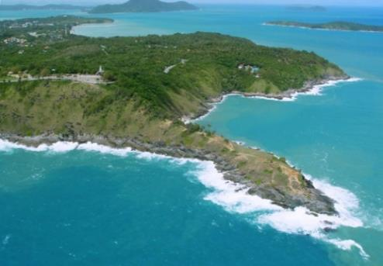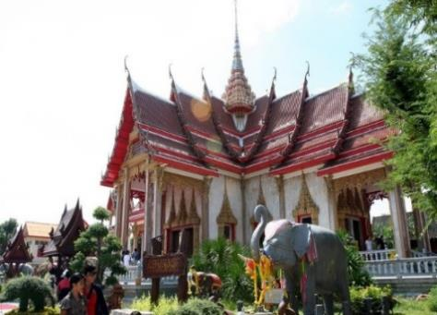

**『中央百貨購物廣場』**傍晚前往安排您到當地最大的國際中央百貨逛逛，無論是國際一線品牌還是泰國當地設計師品牌、及各式異國餐廳或速食餐廳應有盡有，這裏都能滿足大家的需求，保證滿足您的購物慾望。

搭機返台的時間到了，我們整理行李前往機場，帶著渡假完所擁有的NICE好心情上機，也為這次的泰國之旅畫下完美的句點。記得回家後將此次泰國之行的回憶整理收集起來，期待再相會唷！

**早餐：飯店內用 午餐：方便逛街.敬請自理 晚餐： XXX**

**住宿：溫暖的家**

**＊本行程內容於印製前致力提供正確無誤資料，對於因臨時變動而不及通知之處，請參考行前說明會資料內所附正確行程。**

**＊本行程餐廳將視餐廳公休日將略有調動，用餐時間依實際行程安排做調整，造成不便之處，敬請原諒。**

**泰華-普吉島自費項目參考一覽表**

|  |  |
| --- | --- |
| **自 費 項 目** | **建 議 售 價** |
| **幻多奇VIP座+晚餐** | **成人2,200銖/小孩2,000銖** |
| **魔幻秀VIP+晚餐** | **2,500銖** |
| **Simon人妖秀歌舞表演VIP座** | **1,000銖** |
| **皇帝宴宵夜餐** | **1,200銖** |
| **泰式古法按摩一小時** | **400銖** |
| **泰式古法按摩二小時** | **800銖** |
| **泰式精油SPA按摩60分鐘:** | **1,600銖** |
| **PP島一日遊** | **2,500銖** |
| **珊瑚島水上活動** | |
| **香蕉船** | **800銖** |
| **拖曳傘** | **800銖** |
| **深潛** | **2,100銖** |
| **小快艇** | **800銖** |
| **海底漫步** | **1,600銖** |

**＊＊＊＊ 以上自費之幣值均以泰幣計算 ＊＊＊＊**

* **以上專案均不含服務人員小費，SPA.按摩需付按摩師100泰銖/人（客人自行支付給按摩師）**
* **所有自費項目，如有關水上的活動，請客人務必穿上救生衣。**
* **按摩和SPA16歲以下孩子和孕婦不可以參加**
* **以上各項自費活動之收費標準,完全依照~泰國觀光局之訂定,歡迎貴賓依喜好自由報名參加。**

**製表日:19-APR-2023**